臺東縣街頭藝人從事藝文活動表演場地一覽表
114.06
鄉鎮市 | 展演  地點 | 管理  單位 | 場地  使用時間 | 場地  使用地點 | 收費  方式 | 聯絡  窗口 | 申請  時間 | 申請類型  （請場地方勾選）
臺東市 | 台東糖廠文化創意產業園區 | 台灣糖業股份有限公司花東區處 | 09:00~20:00 | 請洽管理單位 | 請洽管理單位 | 聯絡人：郭先生電話089-227720分機702 | 展演前14天申請 | ▓表演藝術  □視覺藝術  □工藝藝術
臺東市 | 千葉火鍋 | 千葉火鍋 | 五、六、日  17：00-21：00 | 門口前廣場 | 免費 | 聯絡人：李先生  電話：089-333890 | 展演前7天申請 | ▓表演藝術  ▓視覺藝術  □工藝藝術
臺東市 | 舊站特區 | 行政處 | 一~日  15:30~18:30  19:00~22:00 | 鐵花路行人徒步區 | 免費 | 聯絡人：曾小姐  話:089-342890  線上申請系統: https://oa.taitung.gov.tw/busker/index.do | 第一梯次: 每月1日08:00至5日17:00止  第二梯次: 每月16日08:00至20日17:00止 | ▓表演藝術  ▓視覺藝術  ▓工藝藝術
臺東市 | 臺東美術館 | 臺東美術館 | 五、六、日15:00-17:00 | 野室咖啡餐廳前木平台 | 免費 | 許小姐  電話089-330252 | ＊如本館另有活動及租供，則不予申請。  請於1週前提出申請 | ▓表演藝術  □視覺藝術  □工藝藝術
東河鄉 | 都蘭文創園區 | 都蘭文創園區 | 09：00-17：00 | 請洽園區 | 請洽園區 | 楊小姐  0915512073 | 請洽園區 | ▓表演藝術  ▓視覺藝術  ▓工藝藝術
成功鎮 | 成功鎮原住民文物館 | 成功鎮公所 | 09：00-17：00 | 廣場前 | 免費 | 聯絡人：林先生  電話：089-851004  分機30 | 展演前14天申請 | ▓表演藝術  □視覺藝術  □工藝藝術
成功鎮 | 成功鎮停一停車場 | 成功鎮公所 | 09：00-17：00 | 廣場前 | 免費 | 聯絡人：林先生  電話：089-851004  分機30 | 展演前14天申請 | ▓表演藝術  □視覺藝術  □工藝藝術
鹿野鄉 | 中興崗哨 | 和平社區發展協會 | 請洽管理單位 | 中興崗哨 | 請洽協會 | 聯絡人：林先生  電話：0905-608822 | 展演前7天申請 | ▓表演藝術  ▓視覺藝術  ▓工藝藝術
鹿野鄉 | 鹿野2626市集 | 永安社區發展協會 | 請洽管理單位 | 鹿野2626市集 | 請洽協會 | 聯絡人：廖先生  電話：0932-707763 | 展演前14天申請 | ▓表演藝術  ▓視覺藝術  ▓工藝藝術
池上鄉 | 大坡池環境教育館 | 池上鄉公所 | 12:00-6:00PM | 教育館  戶外小舞台 | 免費 | 聯絡人：  環教館 溫佳儀  電話：089 865620  星期三〜星期日  下午1點〜6點 | 展演前1個月申請 | ▓表演藝術  □視覺藝術  □工藝藝術
金峰鄉 | 各村活動中心 | 金峰鄉公所  民政課 | 08：00-22：00 | 活動中心廣場 | 依實際使用投幣電費 | 聯絡人：各村村幹事  電話：洽各村辦公處 | 展演前7天申請 | ▓表演藝術  ▓視覺藝術  ▓工藝藝術
金峰鄉 | 嘉蘭遊憩區 | 金峰鄉公所  產觀所 | 09：00-17：00 | 溫泉公園  洛神小舞台 | 免費 | 聯絡人：蕭小姐、林小姐  電話：(089)751144*324  (089)751144*325 | 展演前14天申請 | ▓表演藝術  ▓視覺藝術  ▓工藝藝術
金峰鄉 | 歷坵村 | 金峰鄉公所  產觀所 | 09：00-17：00 | 小米學堂廣場 | 免費 | 聯絡人：蕭小姐、林小姐  電話：(089)751144*324  (089)751144*325 | 展演前14天申請 | ▓表演藝術  ▓視覺藝術  ▓工藝藝術
金峰鄉 | 正興村 | 金峰鄉公所  產觀所 | 09：00-17：00 | 東64線公車站牌 | 免費 | 聯絡人：蕭小姐、林小姐  電話：(089)751144*324  (089)751144*325 | 展演前14天申請 | ▓表演藝術  ▓視覺藝術  ▓工藝藝術
金峰鄉 | 新興村 | 金峰鄉公所  產觀所 | 09：00-17：00 | 農特產品展售中心前廣場 | 免費 | 聯絡人：蕭小姐、林小姐  電話：(089)751144*324  (089)751144*325 | 展演前14天申請 | ▓表演藝術  ▓視覺藝術  ▓工藝藝術
金峰鄉 | 賓茂村 | 金峰鄉公所  產觀所 | 09：00-17：00 | 東66線小環山 | 免費 | 聯絡人：蕭小姐、林小姐  電話：(089)751144*324  (089)751144*325 | 展演前14天申請 | ▓表演藝術  ▓視覺藝術  ▓工藝藝術
太麻里鄉 | 多良火車站 | 太麻里鄉公所 | 周一至周日0700-1800 | 多良火車站 | 300元/天 | 089-781301#107  太麻里公所農觀課-董小姐 | 展演前7天申請 | ▓表演藝術  □視覺藝術  □工藝藝術
延平鄉 | 卡拉蜜斯學校 | 延平鄉公所 | 六、日  09：00-17：00 | 後方廣場 | 免費 | 聯絡人：劉國瑛  089-561285#206 | 展演前14天申請 | ▓表演藝術  □視覺藝術  □工藝藝術
（若本表不敷使用，請自行增加列數）
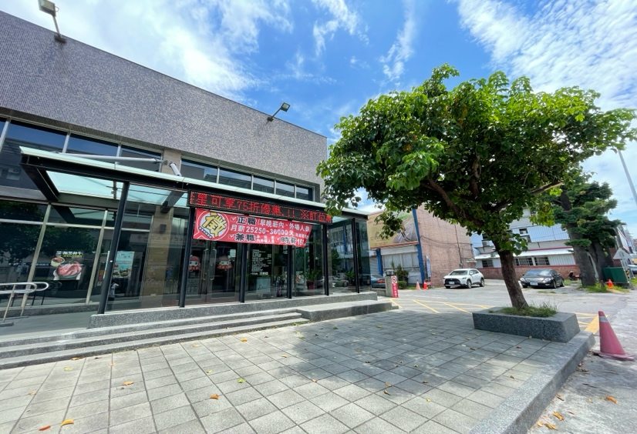 | 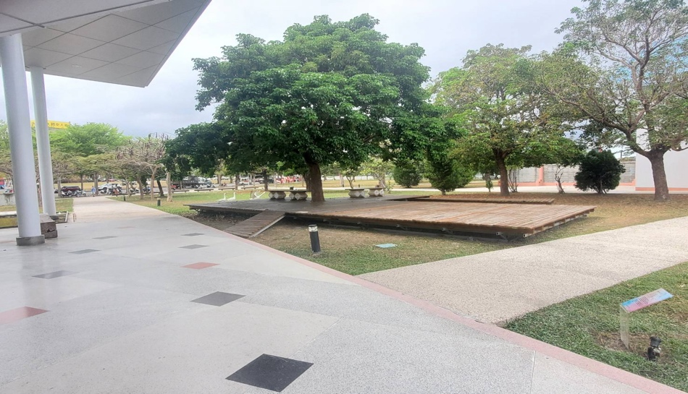
圖1 千葉火鍋門口前廣場 | 圖2 野室咖啡餐廳前木平台
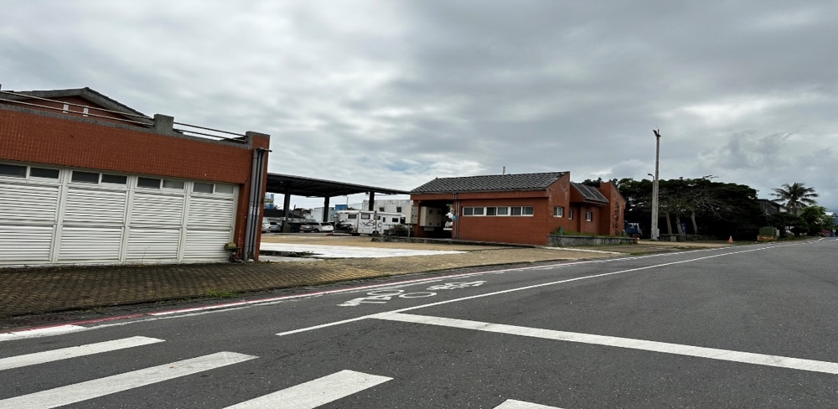 | 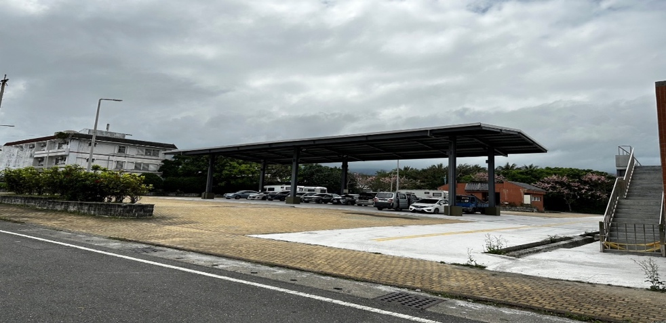
圖3成功鎮原住民文物館 | 圖4成功鎮原住民文物館
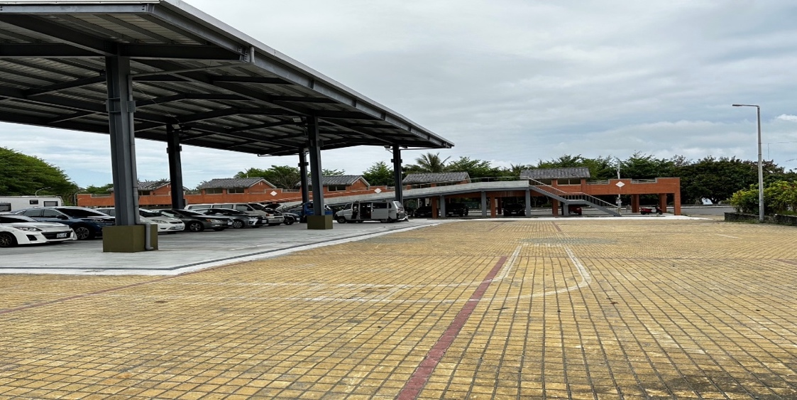 | 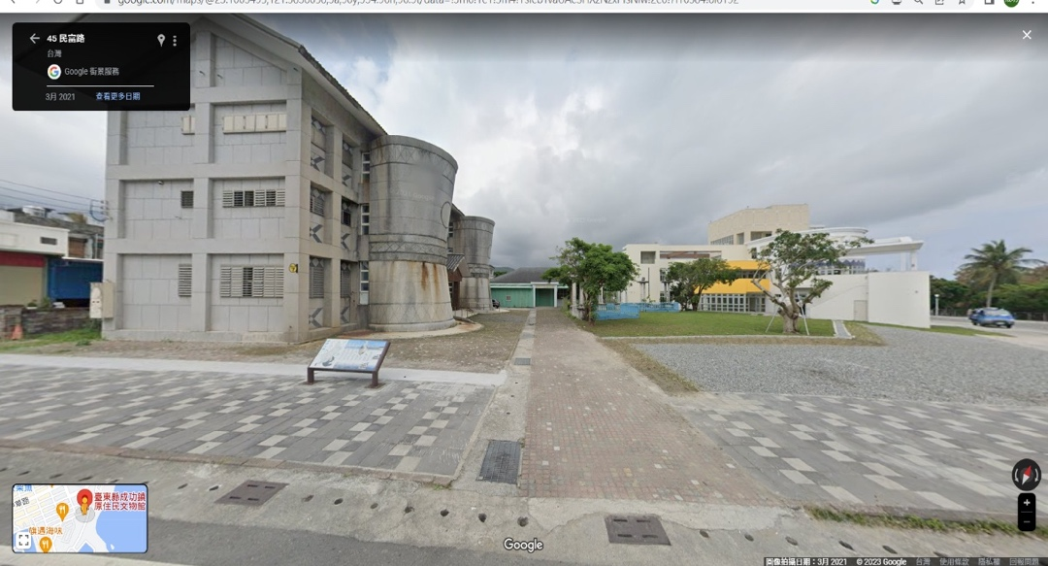
圖5成功鎮原住民文物館 | 圖6成功鎮停一停車場
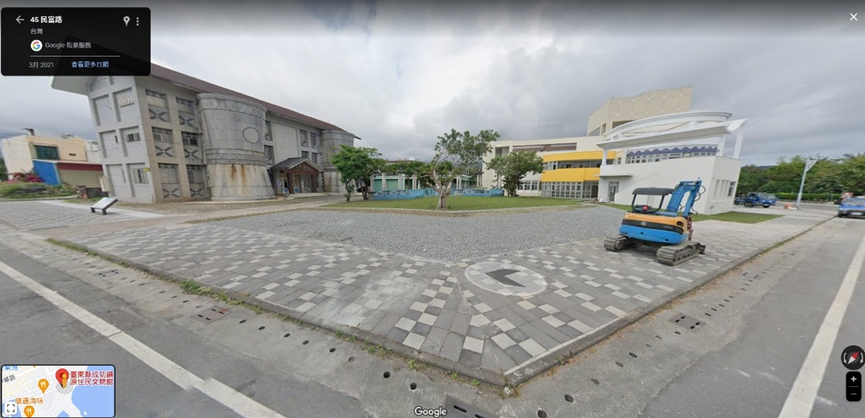 | 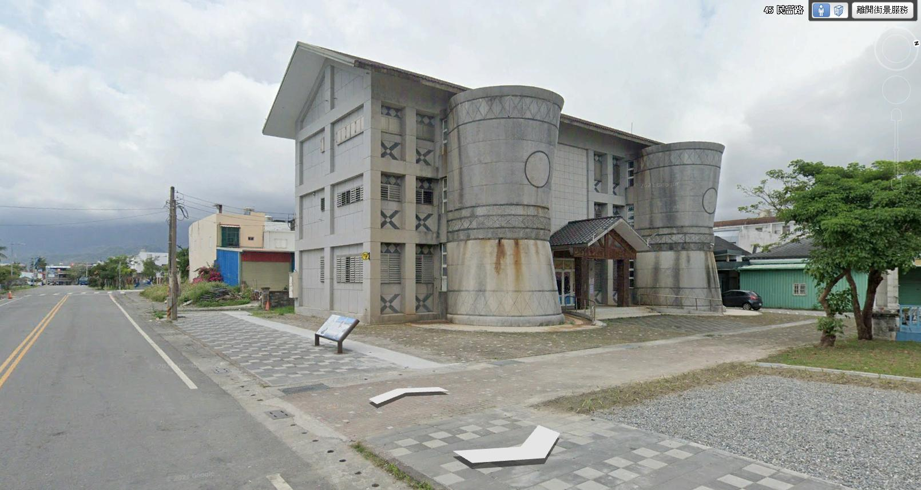
圖7成功鎮停一停車場 | 圖8成功鎮停一停車場
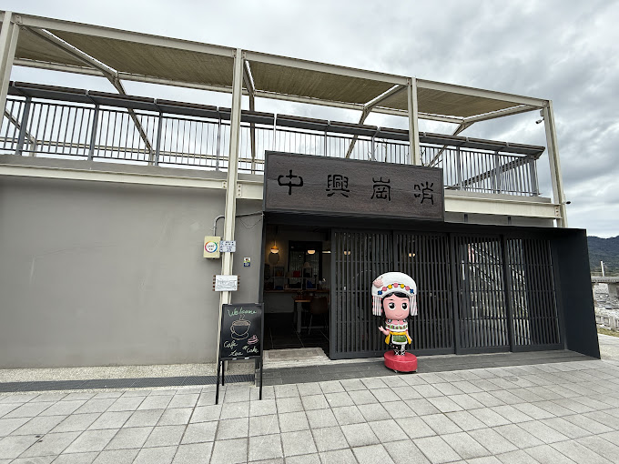 | 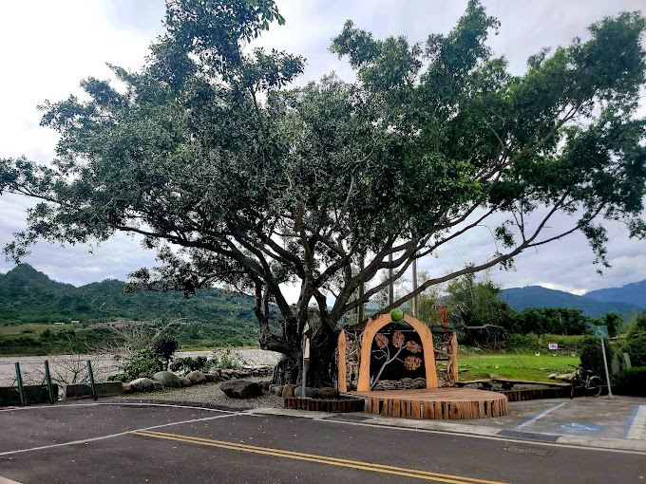
圖9 中興崗哨 | 圖10 中興崗哨
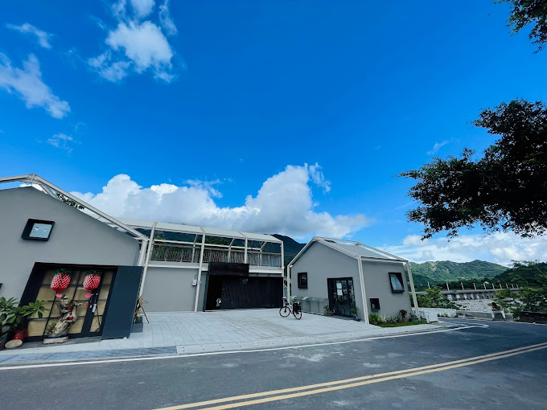 | 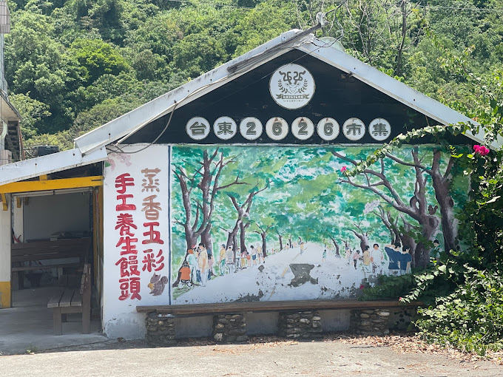
圖11 中興崗哨 | 圖12 鹿野2626市集
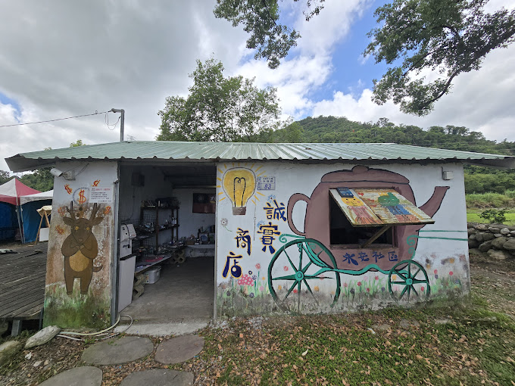 | 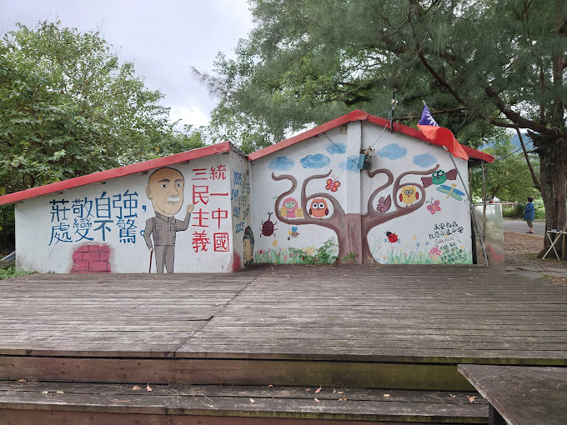
圖13 鹿野2626市集 | 圖14 鹿野2626市集
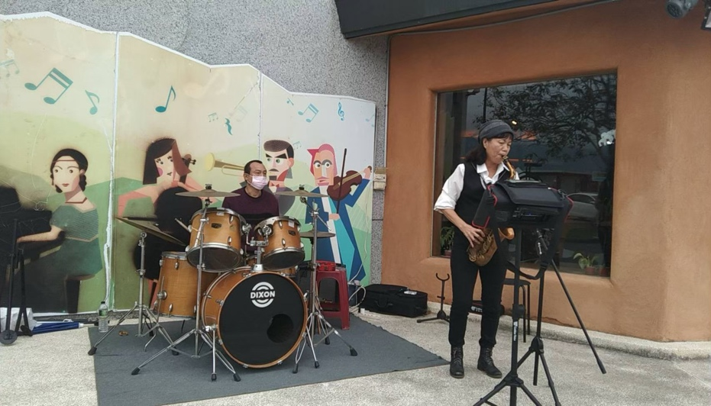 | 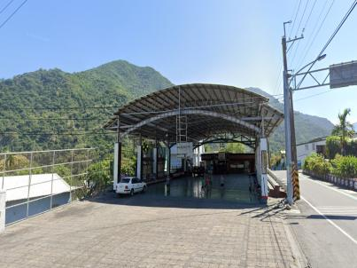
圖15 大坡池環境教育館 | 圖16嘉蘭新富活動中心
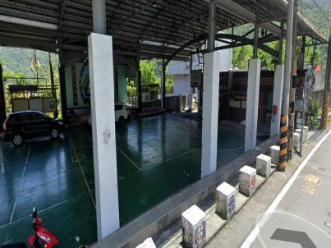 | 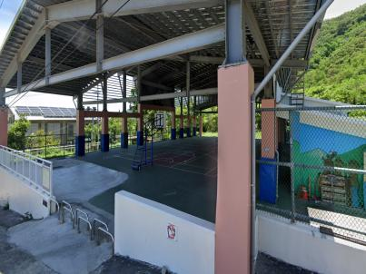
圖17 嘉蘭新富活動中心 | 圖18 正興活動中心
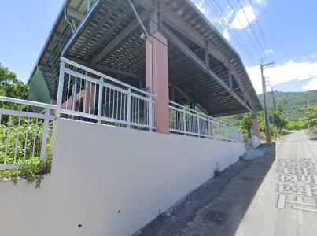 | 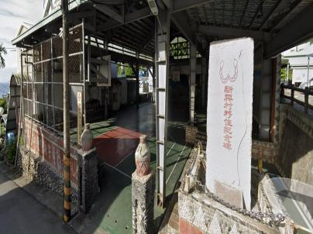
圖19 正興活動中心 | 圖20 新興活動中心
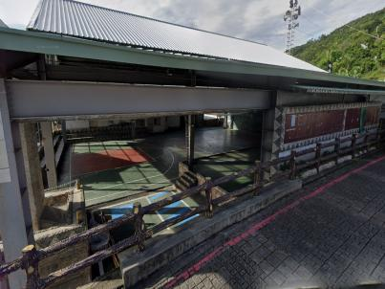 | 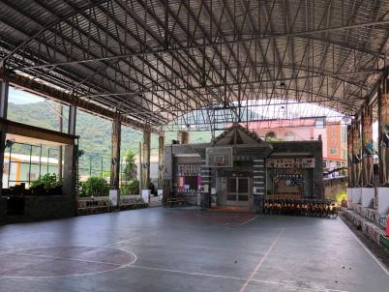
圖21 新興活動中心 | 圖22 賓茂活動中心
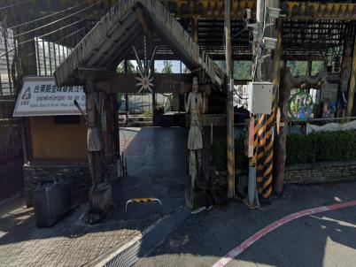 | 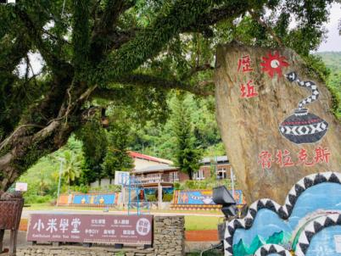
圖23 賓茂活動中心 | 圖24 歷坵活動中心
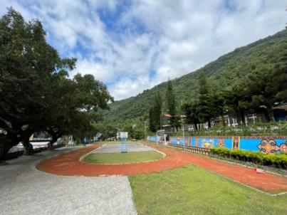 | 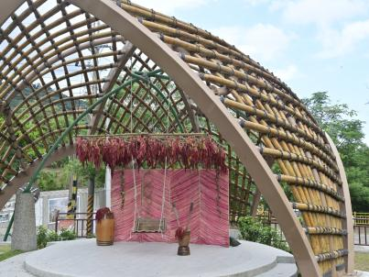
圖25 歷坵活動中心 | 圖26 嘉蘭遊憩區-溫泉公園洛神小舞台
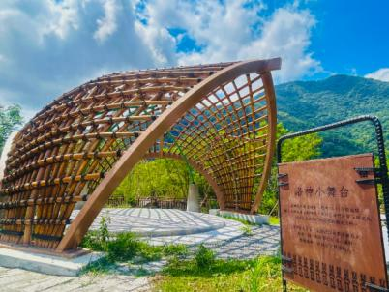 | 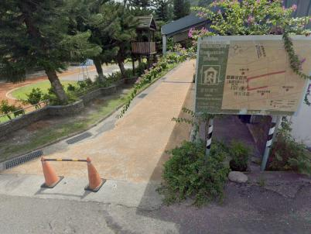
圖27 嘉蘭遊憩區-溫泉公園洛神小舞台 | 圖28 歷坵村-小米學堂廣場
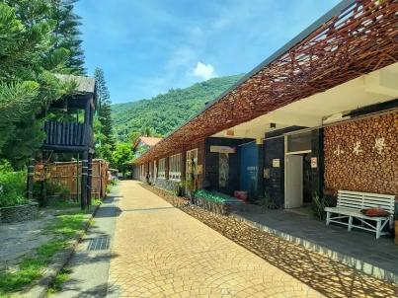 | 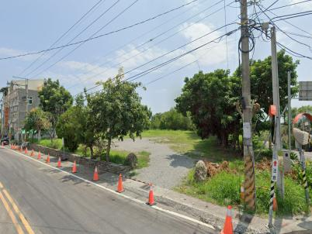
圖29 歷坵村-小米學堂廣場 | 圖30 正興村-東64線公車站牌
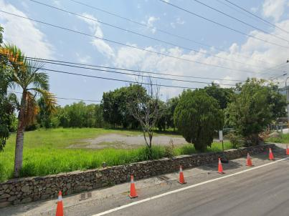 | 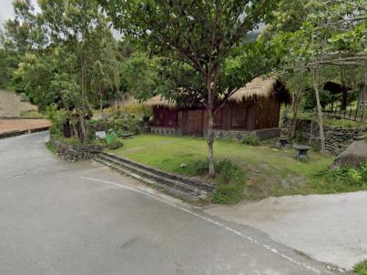
圖31 正興村-東64線公車站牌 | 圖32 新興村-農特產品展售中心前廣場
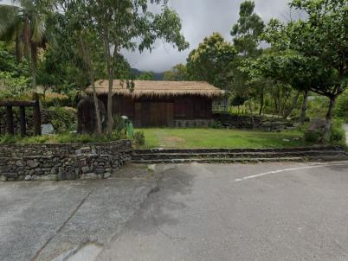 | 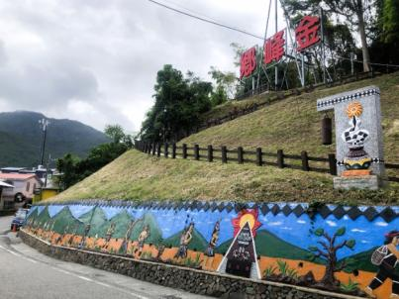
圖33 新興村-農特產品展售中心前廣場 | 圖34 賓茂村-東66線小環山
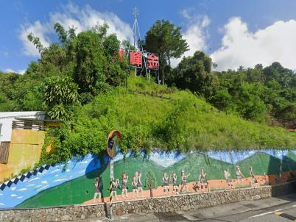 | 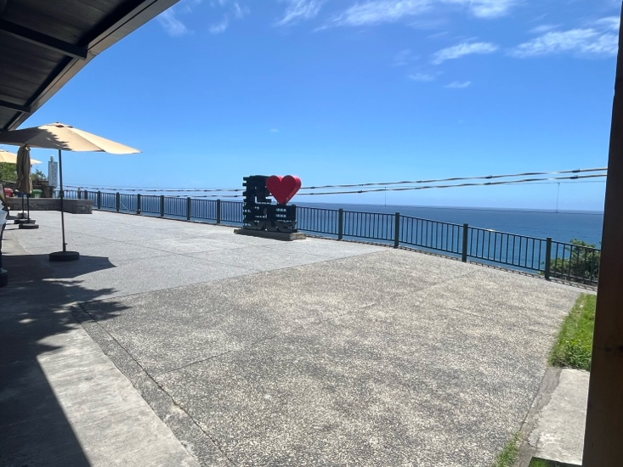
圖35 賓茂村-東66線小環山 | 圖36 多良火車站
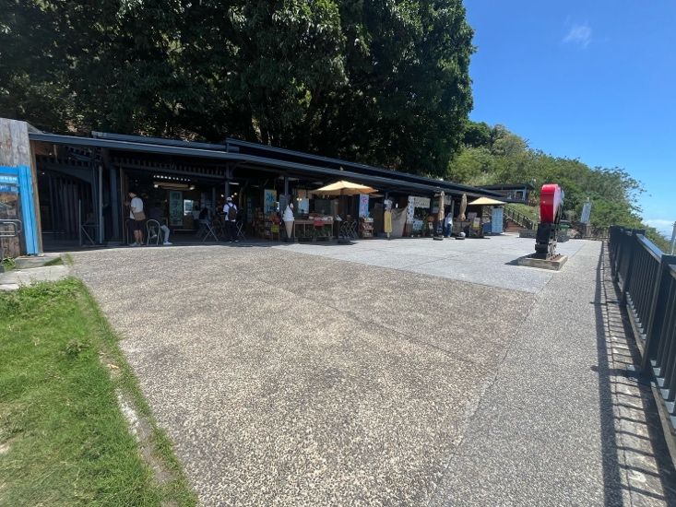 | 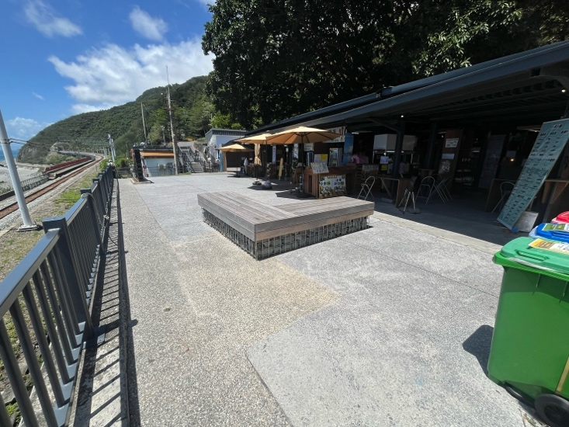
圖37 多良火車站 | 圖38 多良火車站
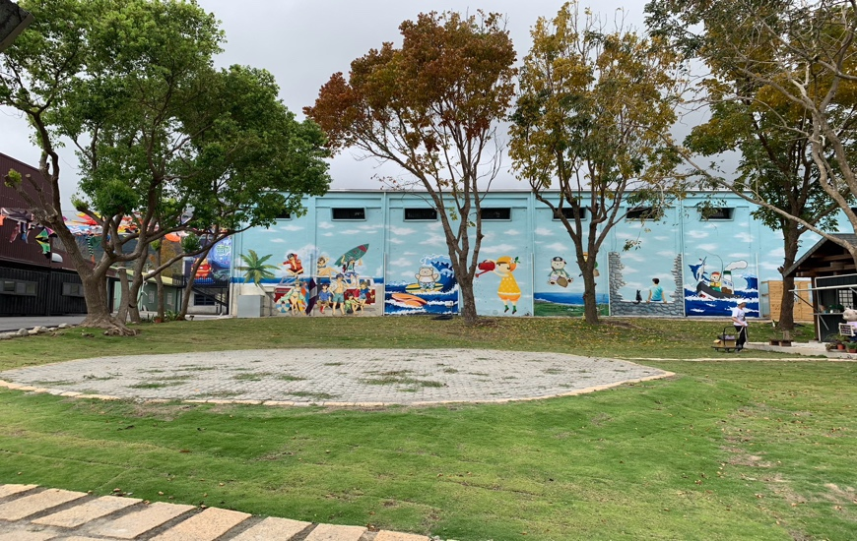
圖39都蘭文創園區

